
REGULAMIN
uczestnictwa w zajęciach UTW
- Członkowie Zarządu oraz liderzy pracują społecznie (nieodpłatnie).
- Każdy student zobowiązany jest do opłacenia:
- składki członkowskiej (czesne) w wysokości 80 zł na początku każdego roku akademickiego – najpóźniej do 30 listopada. W przypadkach losowych decyzję o późniejszej wpłacie podejmuje Zarząd po pisemnym uzasadnieniu tego faktu przez studenta.
- wpisowego – w wysokości 20 zł (dotyczy wstępujących do UTW po raz pierwszy)
- opłaty za udział w sekcjach samofinansujących.
3. Składka członkowska (czesne) przeznaczone jest na pokrycie bieżących kosztów działalności statutowej (wykłady), koszty związane z działalnością sekcji wymienionych w pkt. 7, udział własny w grantach, prowadzenie biura, środki czystości itp.).
Składka nie może być dzielona ani nie podlega zwrotowi.
- Jeżeli student miał przerwę w przynależności do UTW dłużej niż 1 rok, jest traktowany jako nowy członek (opłaca wpisowe).
- Opłata za udział w sekcjach należy uiszczać na początku każdego okresu rozliczeniowego – ustalonego przez lidera.
- W sekcjach pracujących na rzecz UTW (chór, sekcja teatralna, plastyczna) oraz prowadzonych społecznie uczestnicy nie ponoszą kosztów opłat instruktorów.
- Każda inna sekcja jest samofinansująca.
- Obowiązkiem liderów grup w sekcjach jest:
- prowadzenie list obecności,
- przyjmowanie opłat i rozliczanie się z nich,
- zapewnienie łączności między instruktorem, członkami grupy i Zarządem,
- składanie sprawozdań z działalności sekcji na koniec każdego semestru,
- sprawdzanie przynależności członków sekcji do UTW.
- załatwianie innych spraw wynikających z funkcjonowania sekcji.
9. W sekcjach, w których ponoszone są koszty transportu, dopuszcza się udział osób spoza UTW – za zwiększoną odpłatnością:
- w sekcji turystyki wyjazdowej - wycieczki krajowe - 10 zł
- wycieczki zagraniczne - 20 zł
- inne – jednodniowe wyjazdy – od 2 zł do 5 zł
10. W imprezach integracyjnych (np. piknik, zabawa, wyjazdy do teatru) udział dla osób spoza UTW możliwy (w miarę wolnych miejsc) za dodatkową opłatą – od 3 do 5 zł.
11. Regulamin może być uzupełniony i zmieniony w zależności od bieżących potrzeb. Sekcja turystyki wyjazdowej posiada odrębny regulamin.
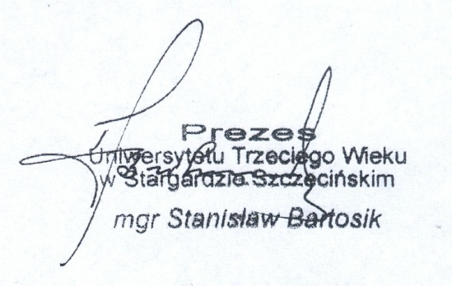
12. Regulamin – opracowano na podstawie Statutu Stowarzyszenia Uniwersytet Trzeciego Wieku w Stargardzie Szczecińskim – wchodzi w życie z dniem 17 sierpnia 2015 r.

Stargard Szczec., dnia 17 sierpień 2015r.

